TSM - sprawozdanie indywidualne nr 2
(ćwiczenia lab. lato 2015)

Imię i nazwisko | Adres e-mail | Data złożenia
Mikołaj Morski | m.morski@gmail.com | 2015-05-04
- Temat projektu: Prosta gra mobilna oraz wyświetlanie spersonalizowanych reklam
- Tematy przydzielonych do wykonania zadań:
- zadania o charakterze merytorycznym
- Implementacja wyświetlania spersonalizowanych reklam
- zadania o charakterze organizacyjnym
- Konspekt graficzny
- Indywidualny harmonogram realizacji prac własnych
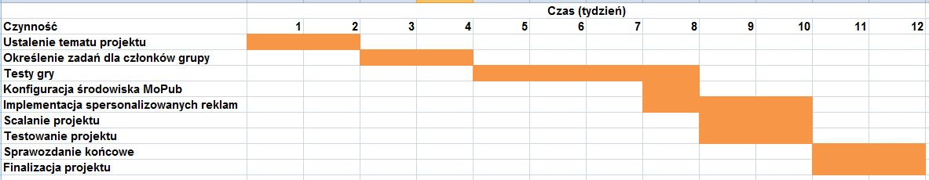
- Rola w procesie projektowania i implementowania
Osoba odpowiedzialna za wygląd aplikacji i implementację spersonalizowanych reklam.
- Omówienie wykonanych dotychczas prac związanych z zapoznawaniem się z problematyką projektu, w tym uwagi dotyczące zrealizowanych programów źródłowych i ich dokumentacji:
a) temat rozpoznanego zagadnienia:
Aspekt graficzny projektu
b) omówienie rozpoznanego zagadnienia
Zagadnienie graficznego konspektu projektu dotyczy wyglądu aplikacji wraz z powiązaniami pomiędzy poszczególnymi elementami. Funkcjonuje jako schemat, na którym opiera się tworzenie aplikacji.
c) wykorzystane źródła wiedzy
Internet (fora programistyczne, portale z poradami programistycznymi), wiedza własna.
- Rysunek poglądowy części aplikacji, wykonywanej przez siebie
(legenda:
- ikonka użytkownika (np. jak aktor w UMLu),
- prostokąt: moduł programowy aplikacji
- prostokąt z zaokrąglonymi narożnikami: dane
- strzałka pojedyncza linią przerywaną: powiązanie ikonki użytkownika z danymi lub modułem aplikacji
- strzałka pojedyncza linią ciągłą: powiązanie danych z modułem programowym
- strzałka podwójna: przepływ sterowania pomiędzy modułami programowymi,
- walec: baza danych jako całość)
- Opcjonalny model aplikacji
(można podać odpowiedni zestaw diagramów UML)
- Specyfikacja ważniejszych algorytmów
Wejście: (podać postać danych wejściowych algorytmu)
Wyjście: (podać postać wyników algorytmu)
Metoda: (scharakteryzować kroki algorytmu za pomocą schematu blokowego, pseudokodu, diagramu itp.)
- Środowisko realizacji aplikacji
Android Studio
- Omówienie implementacji opracowanego fragmentu aplikacji
(podać kod najważniejszych opracowanych fragmentów aplikacji wraz z komentarzem)
- Opcjonalna instrukcja użytkowania aplikacji
(ekrany użytkownika - dotyczy fragmentów z interfejsem użytkownika)
- Podsumowanie i możliwe kierunki rozwoju aplikacji
(jak przebiegała praca nad fragmentem aplikacji, czy zgodnie z przyjętym harmonogramem? co się udało, a co nie i dlaczego? ocenić przydatność metodologii projektowania i implementowania oraz trafność doboru narzędzi i środowisk programistycznych; podać wytyczne dot. pielęgnacji opracowanego oprogramowania i możliwości jego rozwijania w przyszłości)
- Spis literatury

